BAREM DE CORECTARE
Clasa a XII-a

XII.1. a) elementele sunt distincte ( nu au ordinul 2) (2p)
Elementele sunt distincte şi fiecare dintre acestea este diferit de . Rezultă (2p)
Deoarece este diferit de deducem (1p)
b) Dacă , atunci şi Dacă , atunci şi (2p)
XII.2. Notăm 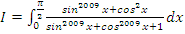 şi 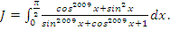 (1p)
Atunci şi conduce la , deci . (2p)
Dacă , avem: ;
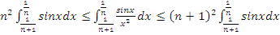;
;
Obţinem 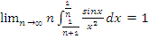 . (3p) Avem (1p)
XII.3. Fie . Atunci , , . (1p)
Avem de calculat: (2p)
Folosim integrarea prin părţi :
= (3 p)
Rezultă că primitivele căutate sunt: . (1 p)

BAREM DE CORECTARE
Clasa a XII-a

XII.4. a) Deoarece , (1p)
se poate scrie:
, , (2 p)
b) Scriind relaţia pentru şi rezultă prin scădere . (2p)
La fel scriind pentru şi se obţine . (1 p)
Din ipoteză rezultă . (1 p)

